**Insper – Instituto de Ensino e Pesquisa**

**Faculdade de Engenharia**

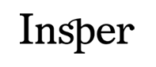

**Guilherme Costa, Lucas Constanzo, Nícolas Fonteyne e Nicolas Gentil**

**Synthesla**

Eletromagnetismo e Ondas – 4ENGMMB

**São Paulo**

**2016**

**PROPOSTA**

Visando um mercado de muito apelo visual em eventos musicais e festivais, o Synthesla levaria um som completamente exótico e uma experiência visual inovadora, criativa e impressionante não só para os espectadores, mas também o apresentador. Não obstante, o dispositivo também visa universidades e centros de estudos que buscam entender e aprimorar a tecnologia sendo usada nesse incrível dispositivo.

**DISPOSITIVO**

O Synthesla consiste em um sintetizador feito com uma bobina de Tesla onde é possível regular a quantidade de impulsos por segundo que são transmitidas para a bobina, tendo como saída uma nota musical. O dispositivo é controlado usando um transistor e um micro controlador (arduino). O micro controlador controla, por meio de impulsos, o chaveamento do transistor que, por sua vez, regula os impulsos transmitidos para a bobina, tendo assim notas musicais diferentes a escolha do operador.

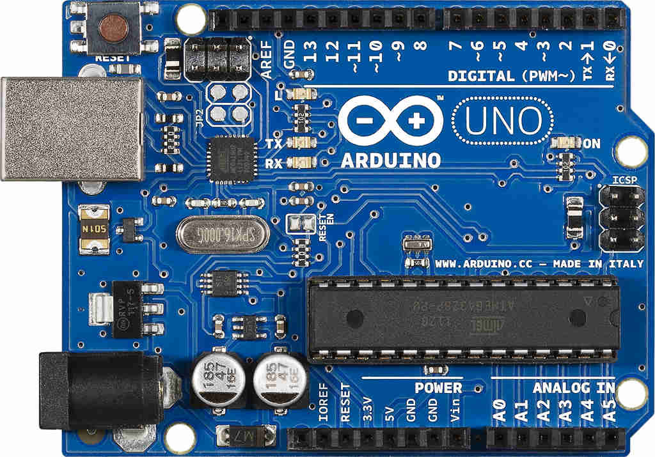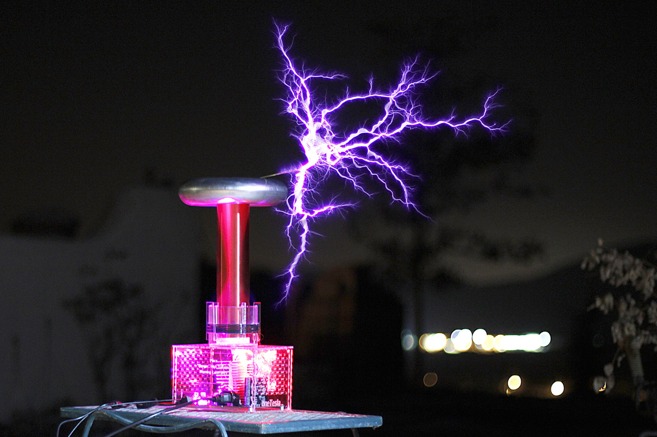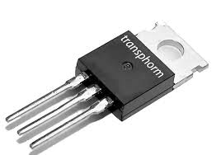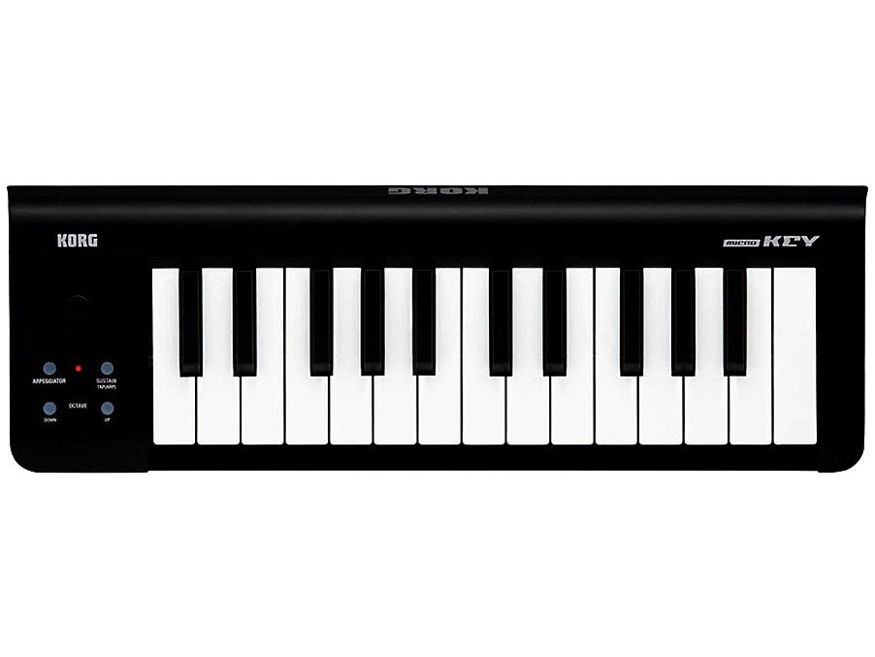

**Orçamento (Prévio)**

|  |  |  |  |
| --- | --- | --- | --- |
| **Bobina** | **R$** | **Controle** | **R$** |
|  |  |  |  |
| Fios de cobre | 60 | CI | 0 |
| Cilindro de plástico | 24 | Amp. Op. | 3 |
| Toróide | 20 | Transistores | 15 |
| Capacitores (alta tensão) | 60 | Capacitores | 0 |
| Fonte | 0 | Fusível | 10 |
| Dissipador de Calor | 20 | Potenciômetro | 4 |
| Pastilha de peltier | 30 | Retificador de corrente | 20 |
|  |  | Micro controlador | 30 |
|  |  | Interruptores | 10 |
|  |  | Botões | 20 |
| Total | 326 |  |  |

**OPORTUNIDADES**

*Oportunidades foram analisadas não só como lugares onde a bobina de tesla já esteja presente, mas em lugares onde ela pode ter um proposito.*

**Meio educativo**

Além do seu apelo visual, a bobina de tesla representa um grande experimento cientifico e prova a indução eletromagnética. Assim, é possível montar kits para instituições de ensino, incentivando os alunos a montar e entender os fenômenos eletromagnéticos, aprendendo eletrônica com base em experimentos práticos. Uma empresa referência é a **oneTesla**, que vende kits DIY de bobinas com funcionalidades parecidas com as propostas neste documento.

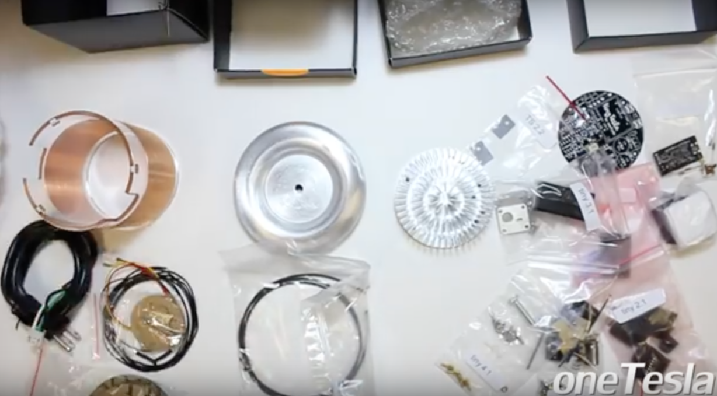

**oneTesla (Links):**

<http://onetesla.com/products/kits/tinytesla-all/tinytesla-musical-tesla-coil-kit.html>

**Eventos e conferências de cunho cientifico e/ou tecnológico**

Pelo seu grande apelo visual, além de ser um experimento científico, a bobina de tesla possui um grande espaço em grandes eventos de tecnologia, podendo ser usada para chamar a atenção das pessoas. Como exemplos de empresas ou grupos que já utilizam a bobina como atração, são relevantes a **All Eletronics**, que possui uma bobina que pode ser alugada e recentemente estava na Arena Tech (Mostra de tecnologias inovadoras) e o grupo **Arc Attack**, que realiza eventos diversos envolvendo a bobina e já trabalhou com celebridades como Adam Savage, do Mythbusters.

**All Eletronics (Links):**

* <http://allelectronics.com.br/?s=bobina+de+tesla>
* <https://www.youtube.com/watch?v=gRogyofEqUU>

**Arc Attack (Links):**

* <http://www.arcattack.com/#highlights>
* <https://www.youtube.com/watch?v=tmaPVDkB7FE&index=4&list=PLnxM3r_xaM5-Imp9VTD_LiQqPhYSR7HQ9>
* <https://www.youtube.com/watch?v=8Z3JYbOEgSM>

**Apresentações artísticas**

Alguns lugares onde a bobina de tesla é usada para fins artísticos e potenciais usos do Synthesla no meio artístico:

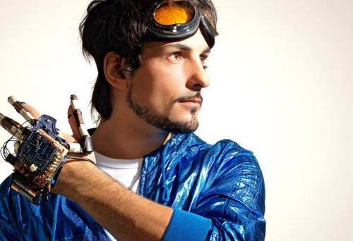

**Gustavo Bravetti:** Um engenheiro da Native Instruments que se destaca por oferecer interatividade e apelo visual em suas apresentações de música eletrônica, o que o torna um possível usuário.

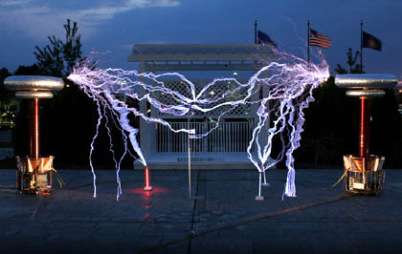**Universidade de Illinois:** Um exemplo de apresentação artística onde alunos da universidade tocaram uma música utilizando a bobina.

**Link:** <https://www.youtube.com/watch?v=Ee5evlN8Bbs>

**Bandas que visam o apelo visual:** Um possível mercado para a bobina são shows de compositores e bandas que visam o apelo visual como o grupo **Muse** ou o artista **Deadmau5**.



Artista Deadmau5 em apresentação.

Guitarrista do grupo Muse utilizando uma guitarra com um dispositivo eletrônico embutido.

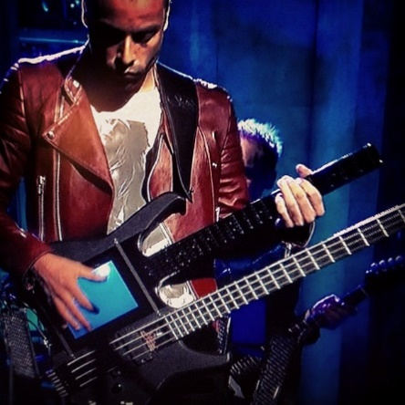

**Festivais de música eletrônica**

Os festivais de música eletrônica oferecem uma oportunidade diferente dos demais eventos artísticos principalmente porque eles dependem de um fortíssimo apelo visual. Com a chegada dos grandes festivais e o alto uso de drogas sintéticas, as atrações visuais acabam sendo tão importantes quanto a própria música do festival, tendo assim uma alta demanda por efeitos especiais e estruturas faraônicas como as do festival Tomorrowland.

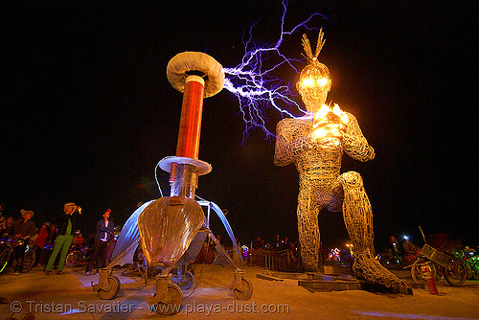**Burning Man**

Este famoso festival já teve como uma de suas atrações uma gigante bobina de tesla.

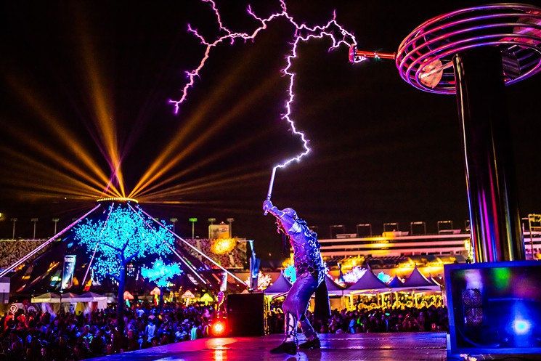

**Electric Daisy Carnival**

Bobina de tesla usada no Electric Daisy Carnival, um dos maiores eventos de musica eletrônica no mundo.

**The Economics of Electronic Dance Music Festivals:**

* <https://smartasset.com/insights/the-economics-of-electronic-dance-music-festivals>

O artigo acima trás uma visão muito interessante sobre o mercado dos festivais de musica eletrônica, demonstrando a viabilidade de se investir em algo desse tipo.

**CRONOGRAMA E METODOLOGIA**

O cronograma assim como a metodologia encontram-se no GitHub do projeto, disponível em:

**Synthesla Project:** <https://github.com/thegentil/Synthesla>